| **[소프트웨어학과]** |
| --- |
| [문화콘텐츠 성지 순례 가이드 서비스  “여기 가봤어?”] |
| **[결과보고서]** |
|  |
| **2023. 12. 08** |

6조

201821252 김부경

201821842 김동회

201821080 이승주

201912736 고희민

**목 차**

요약 3

1 개요 4

1.1 주제 선정 배경 4

1.1.1 배경 4

1.1.2 필요성 4

1.2 연구 목표 5

1.2.1 목적 5

2 관련 소프트웨어 조사 5

2.1 웹 서비스 5

2.1.1 파리의 명소를 찾아주는 무료 사이트 “스마트시티”(Smartcity) 5

2.2 모바일 앱 서비스 6

2.2.1 카카오맵 “테마지도” 6

2.2.2 한류 여행 지도 “Startrip 스타트립 : 아이돌 드라마 여행 장소” 7

2.2.3 무대탐방(舞台めぐり) 애플리케이션 7

3 데이터베이스 스키마 디자인 8

3.1 연구 목표 8

3.1.1 목적 및 필요성 8

3.1.2 진행 중 변경점 9

3.2 ER 다이어그램 9

3.2.1 ER 다이어 그램 분석 9

3.3 DB schema 10

3.3.1 Data Type Specification / Constraints 10

3.3.2 Normalization theory에 의한 분석 12

4 소프트웨어 구현 13

4.1 프론트 엔드 13

4.2 백 엔드 14

5 결론 및 토의 15

5.1 결론 및 사용된 기법 15

5.2 장단점 15

5.2.1 장점 15

5.2.2 단점 15

5.3 개선안 및 소회 16

5.3.1 백엔드 개선안 16

5.3.2 UI 개선안 16

5.3.3 소회 17

6 참고자료 18

7 부록 19

# 요약

최근, 문화 콘텐츠 시장이 성장함에 따라, 이 콘텐츠들의 실제 배경이 되었던 장소를 방문하여 즐기고자 하는 “콘텐츠 투어리즘”이 새롭게 대두되고 있다. 그러나 이러한 콘텐츠 투어리즘의 경우, 각 장소에 대한 정보 부족이나. 접근성 문제, 사생활 침해와 같은 다양한 현실적인 문제로 인해 매우 힘든 것이 사실이다. 따라서, 본 프로젝트에서 제안하려고 하는 가이드 서비스를 통해 관광지를 찾는 탐방객들에게 시간적 부담을 줄일 수 있을것으로 기대되며 더 나아가 다양한 지역의 홍보를 하기에도 매우 좋은 매개체가 될 수 있을 것이라고 보여진다.

본 프로젝트에서는 드라마, 예능, 영화, 책 속에 등장하는 작품에 대한 장소(위치) 정보를 제공하는 플랫폼 구축을 목표로 한다. 이를 위해 각 작품별 성지에 대한 이름, 장소, 배경이 되는 작품 속 내용, 각 장소별 유의사항의 상세 정보를 데이터베이스화하여 사용자가 장소, 작품, 장르별 카테고리로 검색하고, 지도 API를 사용해 웹 UI로 해당 장소의 위치를 확인할 수 있도록 하였다. 그러나, 단위 및 통합 테스트 등을 통해 본 서비스의 몇 가지 문제점 역시 발견할 수 있었다. 이에 따른 개선안을 본문에 제시하였다.

기존에는 사용자들이 직접 파편화된 정보를 수집하고 이를 바탕으로 각 작품별 무대에 대한 성지순례 관광을 계획하여야 했으며, 정보의 부족으로 장소 방문에 있어 큰 어려움을 겪는 사례들이 발생했다. 본 서비스는 이러한 문제점들을 해결하기 위해 다양한 장르 및 작품에 대하여 성지 정보들을 하나의 웹 페이지 내에서 검색할 수 있도록 하고, 각 장소의 사유지 여부 및 기타 주의사항을 제공하여 사용자가 여행 계획을 작성하는 데에 어려움이 없도록 하였다. 이를 통해 성지순례를 계획하는 사용자는 보다 체계적으로 정리된 성지의 정보를 획득하고, 여행을 계획함에 있어 시간적 부담을 줄일 수 있을 것으로 기대된다.

# 1 개요

## 1.1 주제 선정 배경

### 1.1.1 배경

2021년 9월, 넷플릭스에서 드라마 「오징어 게임」 이 공개된 이후, 전 세계는 오징어 게임에 열광하였다. 그 열광은 작품 내에 국한되지 않고, 작품 속 배경이 되는 실제 장소에 대한 관심으로 이어졌다. 실제로, KB국민카드의 조사에 따르면 주인공인 기훈(이정재)과 일남(오영수)이 편의점에서 소주를 마시는 장면으로 유명한 서울 도봉구 쌍문동 일대의 매출은 드라마 방영 이후 10% 늘었다. 이어 올 9월 미국 에미상 6관왕을 휩쓴 뒤엔 29% 증가했으며, 외국인 결제액은 무려 142% 급증했다[1].

이와 같이 드라마, 영화, 게임, 애니메이션 등의 배경이 되는 실제 장소를 방문하여 작품을 소비하는 “콘텐츠 투어리즘”이 새롭게 대두되고 있다. 이는 단순히 관광 대상지를 방문하는 것 이상의 의미를 갖는데, 작품의 팬들은 단순히 자신이 선호하는 작품을 소비하는 것을 넘어 작품과 현실을 연결하고 이를 가공하고 소비하는 보다 적극적인 행위자로서 행동하게 된다. 또한 팬들이 작품 속에서 의미가 있는 공간을 방문하고, 또 이를 통해 만족감과 감동을 느낌으로써, 해당 장소는 작품의 팬들에게 있어 ”성지”로서 기능하게 되며, 이러한 행위는 곧 성지를 방문하는 “순례”가 된다.

### 1.1.2 필요성

성지순례는 기본적으로 같은 작품을 향유하는 팬덤과 연계되어 일어나며, 따라서 이와 관련된 정보 역시 팬덤을 중심으로 생산되고 공유된다. 또한, 대중문화에서의 성지는 대로부터 골목길, 공원부터 학교, 사유지에 이르기까지 일반적인 관광지와는 다른 장소적 특성을 갖는 경우가 많은데, 체계적인 관광 가이드 등이 제공되는 일반적인 관광 목적의 여행과는 달리 성지순례자는 사전에 성지와 관련된 정보들을 보다 상세히 한정된 공간에서 수집하고 이를 정제하여 사용해야 한다는 어려움이 따른다. 이는 처음 성지순례를 경험하고자 하는 순례자에게 상당한 부담으로 작용하는 요소이며, 일반적인 여행에 비해 사전에 더 많은 시간적 자원을 투입하게 하는 요인이다.

하지만 만약 이러한 성지에 대한 관광 정보가 적절히 제공되었을 때, 성지순례를 기반으로 하는 문화 투어리즘은 소멸해가는 지역 사회를 부흥시키고 활성화시키는 매개체가 되기도 하는 중요한 요소이다. 실제로, 일본 시즈오카 현의 누마즈 시는 지속직인 인구 유출과 지역 쇠퇴를 겪고 있는 지방 중소도시 중 하나였으나, 2015년 애니메이션 “러브라이브! 선샤인!!”의 배경으로 선정됨으로 일약 성지순례 붐이 일었고, 이에 따라 아니메 투어리즘 협회 등에서 자체적으로 성지 지도를 제작하여 배포한 결과, 2014년 3,697,902명이었던 관광객 수는 2017년 4,623,576명으로 크게 증가했으며[2], 2019년에는 전입인구가 전출인구를 넘어서는 긍정적인 결과를 낳았다[3]. 따라서, 성지에 대한 적절한 정보 공유는 이러한 문화 투어리즘을 통한 관광 활성화와 지역 부흥의 원동력이 되는 매우 중요한 행위이며, 성지순례를 경험하는 순례자들뿐만 아니라 지역 사회에게도 큰 도움이 된다. 그렇기에, 성지 정보 공유 플랫폼의 필요성은 매우 크다고 볼 수 있다.

## 1.2 연구 목표

### 1.2.1 목적

본 프로젝트에서는 드라마, 예능, 영화, 책 속에 등장하는 작품에 대한 장소(위치) 정보를 제공하는 플랫폼 구축을 목표로 하며, 각 작품별 성지에 대한 이름, 장소, 배경이 되는 작품 속 내용, 주의사항 의 상세 정보를 데이터베이스화하여 이를 사용자에게 제공하는 것을 목적으로 한다. 이를 통하여 작품의 성지순례를 계획하는 사용자는 기존의 파편화된 정보들을 수집하여 이를 조립하여 정보를 얻어 여행을 계획하는 복잡한 과정 대신, 일반적인 여행 서적과 같이 보다 체계적으로 정리된 성지의 정보를 획득하고, 여행을 계획하는 데 있어 시간적 부담을 줄일 수 있을 것으로 기대하고 있다.

# 2 관련 소프트웨어 조사

## 2.1 웹 서비스

### 2.1.1 파리의 명소를 찾아주는 무료 사이트 “스마트시티”(Smartcity)

이 웹사이트는 파리의 영화 촬영 명소를 탐색할 수 있는 플랫폼으로, 파리에서 촬영된 약 400편의 영화의 장소 정보와 더불어 각 장소에 가면 해당 영화 속 장면을 동영상으로 제공한다. 또한, 18개의 영화명소를 연결한 산책 코스를 제공하여 사용자가 직접 경로를 작성하는 것이 아니라 테마에 맞게 구성된 경로를 제공하여 여행 일정을 설정하는 데 도움을 준다.

여기에 그치지 않고 모바일 애플리케이션용으로 제공되는 각 장소의 영상을 활용하여 본인이 직접 영화의 한 장면으로 들어가 즐길 수 있는 인터렉티브 기능 역시 제공하고 있다.

그러나, 파리 지역의 영화 관련 정보만을 제공한다는 것이 이 서비스의 한계점이며, 현재는 사이트 접근이 불가능한 상태이다.

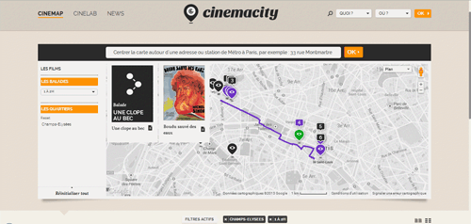

**[그림 2-1] 스마트시티 웹 페이지 화면 캡쳐**[4]

## 2.2 모바일 앱 서비스

### 2.2.1 카카오맵 “테마지도”

국내의 다양한 행사 촬영지, 연예인이 운영하는 가게 등 한류와 관련된 장소 정보를 제공한다. 단, 한번에 모든 장소에 대해 볼 수 있는 것이 아닌 한번에 하나의 장소만을 확인할 수 있다. 해당 장소를 포괄적으로 확인하는데 불편함이 존재한다. 또한, 많은 장소를 제공하지 않는다. [그림 2-2]의 마지막 사진을 보면 이처럼 하나의 장소만을 제공하며 화살표 버튼을 통해 장소에 대한 확인이 가능하다. 장소 목록이 나오지 않고 하나씩 넘겨야 하므로 만약 100개의 장소가 있다고 가정하면 100번 화면을 넘겨야 확인할 수 있다는 것이다. 그럼에도 불구하고 사용자가 원하는 정보가 없을 수 있다.

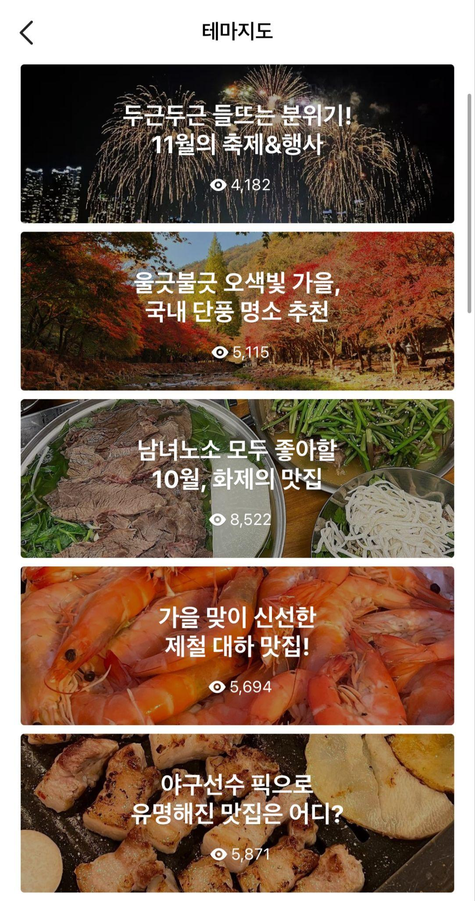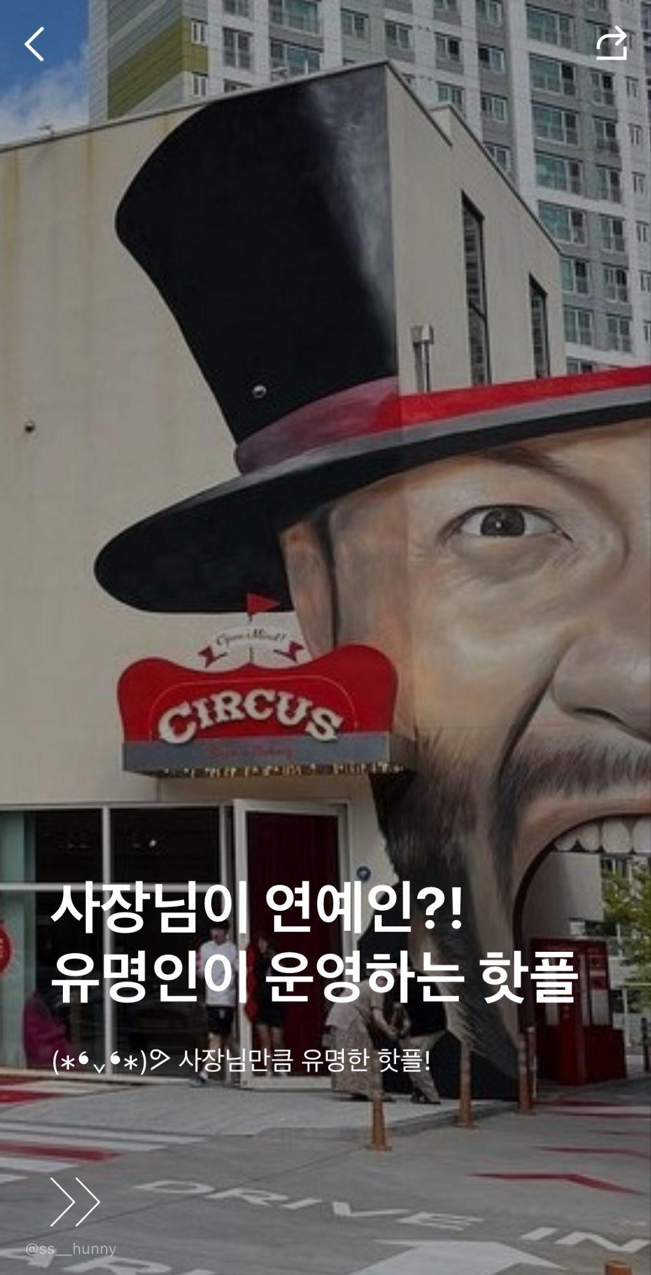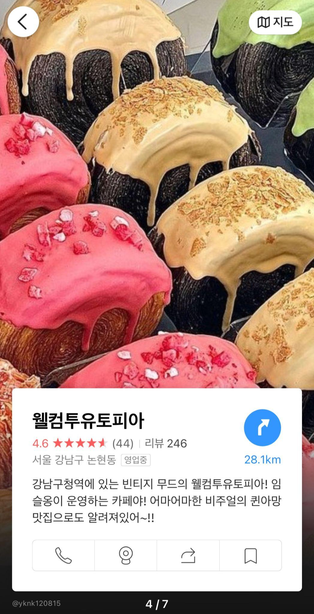

**[그림 2-2] 테마지도 인앱 캡쳐**[5]

### 

### 2.2.2 한류 여행 지도 “Startrip 스타트립 : 아이돌 드라마 여행 장소”

드라마, 예능, 아이돌이 언급한 장소 등의 정보를 제공한다. 어플을 시작할 때, 원하는 가수를 선택하면, 그 가수와 관련된 장소를 추천해주는 홈 기능을 메인으로 스토리에서는 칼럼 형식으로 가수, 드라마, 예능, 영화 속에서 나오는 장소들을 소개한다. 액티비티에서는 서울을 중심으로 한복 대여나 만들기 체험 등 다양한 체험의 예약이 가능하게 구현을 해놓았다.

해당 앱은 초창기에는 Celpin이라는 이름으로 시작된 startup 사업으로 길찾기 기능이나 사용자 위치 기반으로 주변 장소를 볼 수 있는 기능과 인기 장소 순위 등을 볼 수 있다고 선전을 하였다. 하지만, 실제로 구현된 기능은 위치를 보여주는 것이 전부이며, 대부분 아이돌 내용에 초점을 두고 있다는 점과 액티비티가 서울에만 한정되어 있다는 점이 단점으로 나타나고 있다. 또한, 위치 정보 외에 다른 정보를 볼 수 있는 공간을 만들었지만, 실제로 사용된 사례는 별로 없다.

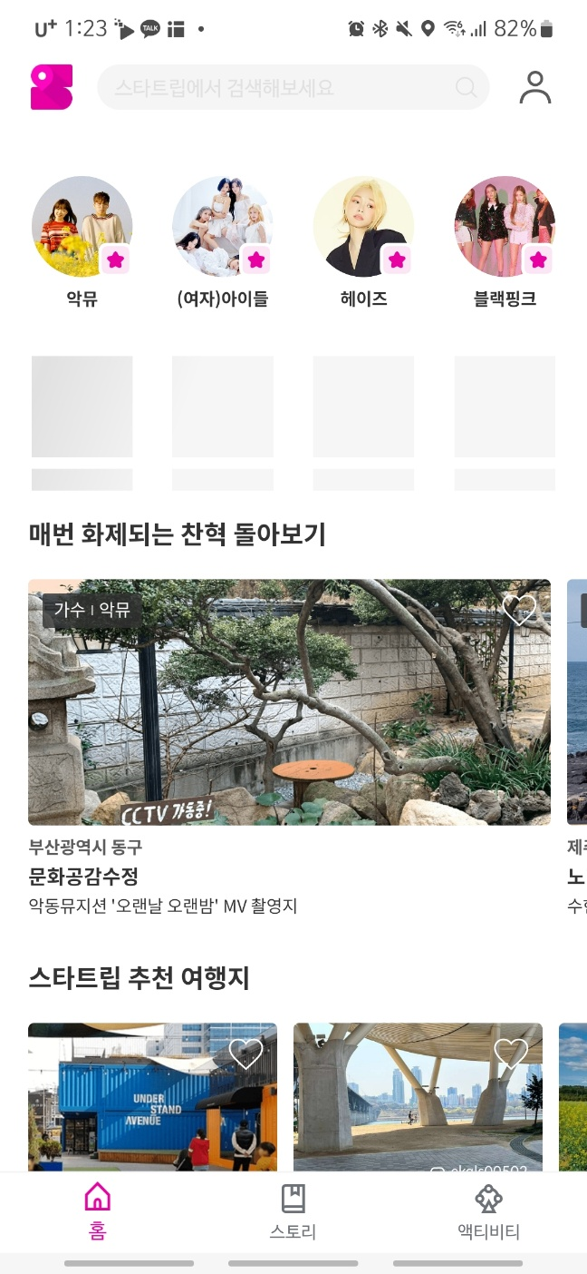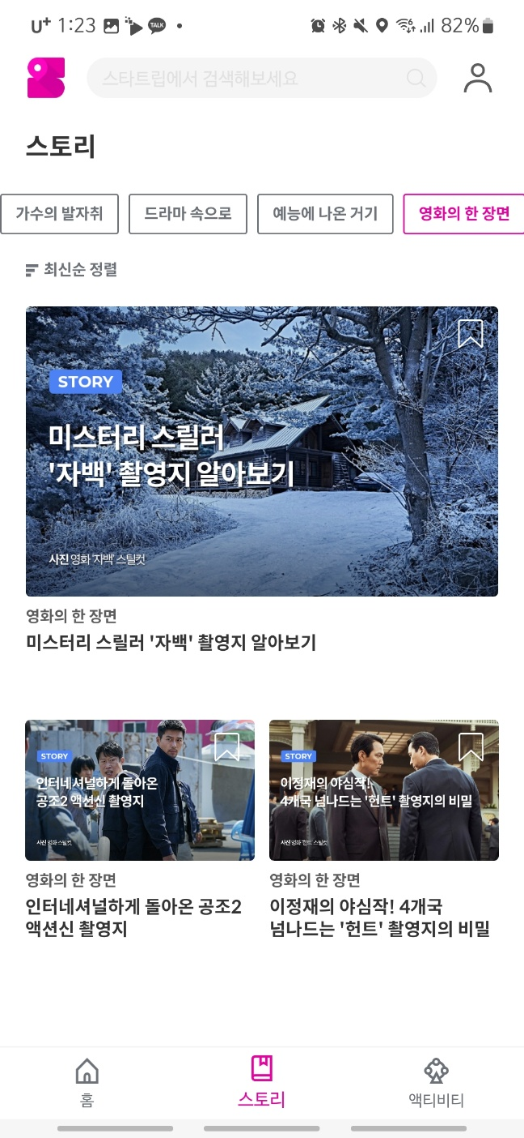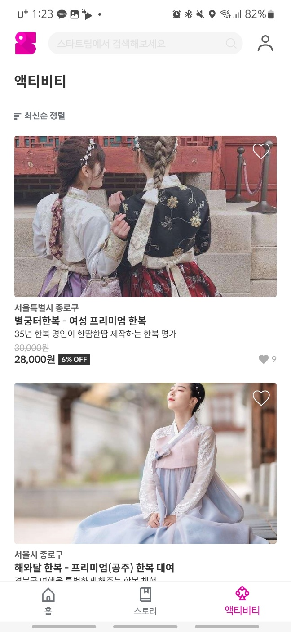

**[그림 2-3] 스타트립 인앱 캡쳐**[6]

### 2.2.3 무대탐방(舞台めぐり) 애플리케이션

실제 애니메이션에 등장한 장소를 작품별로 제공하고 있으며, 실제 작중 장면의 캡쳐와 함께 실제 장소를 구글 지도 API를 사용하여 보여주고 있다. 또한 해당 장소에 대한 방문 체크 기능을 지원하여 어느 작품의 성지를 얼마나 방문했는지를 알 수 있으며, 해당 장소에서 작품 속 캐릭터 이미지를 AR로 지원하여 캐릭터와 함께 실제 성지의 사진을 촬영하는 기능 역시 제공하고 있다.[7]

그러나 기본적으로 운영 기업 측에서 성지 정보를 등록하고 있기 때문에 변경 사항에 대한 반영 속도가 매우 느리다는 단점이 있으며, 2023년 10월경 서비스 제공을 종료해 현재는 더 이상 이용할 수 없는 상태이다.

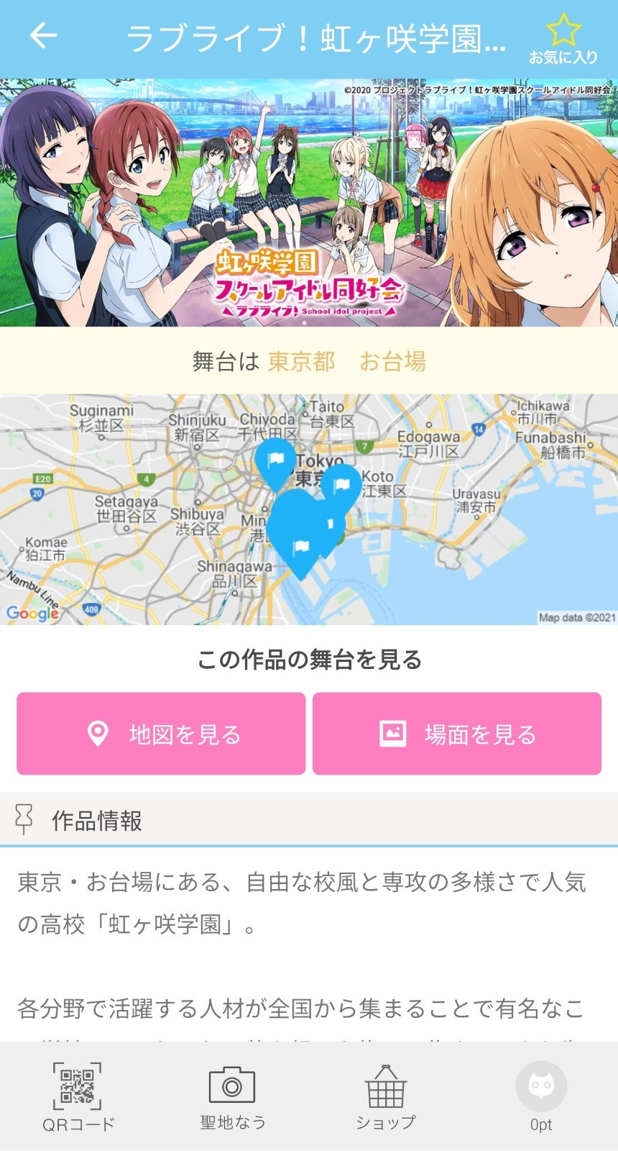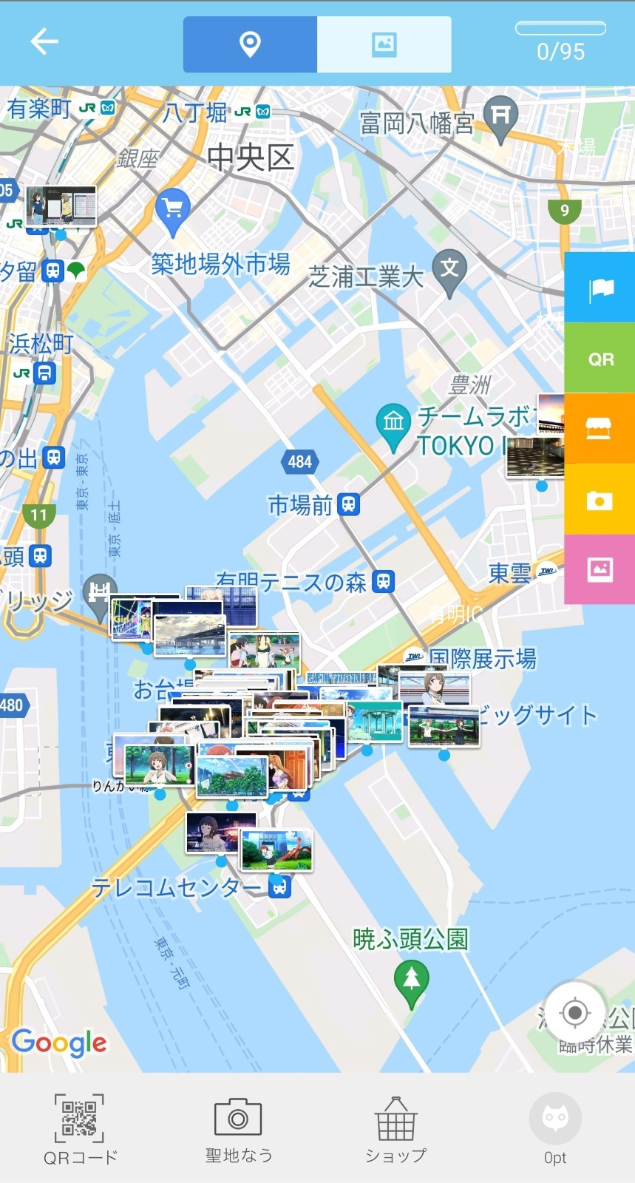

**[그림 2-4] 舞台めぐり 인앱 캡쳐**[8]

# 3 데이터베이스 스키마 디자인

## 3.1 연구 목표

### 3.1.1 목적 및 필요성

본 프로젝트에서는 기존에 존재하는 각종 관광 명소에 대한 취합을 통해 사용자가 자신이 원하는 성지에 대한 흩어진 정보를 일일히 찾아 모아야하는 불편함을 크게 개선하고, 더 나아가 잠재적인 관광객들에게 각 지역의 명소들을 소개함으로써, 각 지역의 관광 사업 활성화 효과를 누릴 수 있을 것으로 기대된다.

이러한 시도는 이전부터 꾸준히 있어 왔으나, 다양한 장르에 대해 각 서비스가 따로 나뉘어져 있어, 다양한 장르를 아우르는 여행 경로 설정에 어려움이 있어 왔으며, 각 명소가 실제 접근 가능한 공유지인지, 사유지인지에 대한 정보가 부족해 실제 방문 이후 계획을 수정하는 일이 비일비재하게 있어 왔다. 따라서, 우리는 이러한 문제점을 해결하고자, 다양한 장르를 한번에 찾아볼 수 있도록 각종 명소들을 통합하여 저장하고, 이를 나누어 검색할 수 있도록 하였으며, 각 장소가 사유지인지 표시하도록 하여 사용자가 여행 계획을 작성하는 데 어려움이 없도록 하고자 하였다.

기존에 서비스 중인 타 프로그램은 제공되는 정보가 하나의 카테고리에만 치중되어있거나, 사용자가 원하는 장소를 직관적으로 찾기 힘들다는 단점이 있다. 또한 선택한 카테고리 이외에 다른 정보는 볼 수 없다는 등의 많은 불편한 점이 있었다. 이에 본 프로젝트는 지도를 한 눈에 확인할 수 있고, 다양한 카테고리의 존재와 다양한 작품들을 한 눈에 볼 수 있도록 하여 사용자의 편의성을 올릴 수 있도록 하는 프로그램을 개발하는 것을 목표로 하였다.

### 3.1.2 진행 중 변경점

DB 설계의 경우 우선, 각 테이블의 id값의 경우 VARCHAR type을 사용하는 것으로 되어 있었으나, 실제 구현에서는 BIGINT type을 사용하였다. ART 테이블의 경우, 다대다(M:N)관계를 지원하기 위한 FILMED 테이블을 통해 LOCATION과의 릴레이션을 나타낼 수 있음에도 불구하고 Loc_id 애트리뷰트가 포함되어 있던 설계 오류가 발견되어 해당 애트리뷰트를 제거하였다.

ACTOR 테이블 역시 ART 테이블과 동일하게 PARTICIPATES 테이블을 통해 ART와의 릴레이션을 나타낼 수 있음에도 A_id 애트리뷰트를 포함하고 있던 설계 오류가 있어 해당 애트리뷰트를 제거하였다. GENRE 테이블의 장르명을 나타내는 애트리뷰트 Class는 구분을 더 명확하게 하기 위해 Genre_name으로 변경하였다. 또한, ER 다이어그램 설계에서 ART와 GENRE는 N:1 관계임에도 불구하고 1:1 관계로 설정하고 있던 오류가 있어 N:1 관계로 나타내었다.

UI의 경우 기존 UI에서는 탐색시 페이지를 이동과 작품명 검색 기능을 계획하였으나, 방문자의 편안한 페이지 이용을 위하여 직관적인 단일 페이지로 재구성하였다. 또한, 단일 페이지로 작업하였을 때, 빠른 업데이트와 공유하기 쉬운 용이성을 이용하고자, 단일 페이지로 변경하였다.  
 마찬가지로 사용자 편의성과 빠른 데이터의 탐색을 위하여, 장르 카테고리를 만들었다. 장르 카테고리는 콤보 박스 형식으로 모든 장르를 클릭하면, 5개의 카테고리인 애니메이션, 드라마, 영화, 책, 뮤직비디오로 분류되는 콤보 박스를 확인 할 수 있도록 구성하였다.

### 

## 3.2 ER 다이어그램

[부록-1]은 초기에 구상한 ER 다이어그램으로, ART와 LOCATION을 FILMED로 N:M으로, ART와 ACTOR를 PARTICIPATES로 N:M으로 연결하며, ART와 GENRE를 TYPE으로 N:1로 연결하였다.

[부록-2]는 ER 다이어그램과 스키마를 토대로 직접 구현한 DB에서 추출한 다이어그램이다.

### 3.2.1 ER 다이어그램 분석

1. Location relation은 loc_id(PK), loc_name, last_modified_date, Address에 대한 주요 속성으로 ctprvn_nm, signgu_nm, specific_addr_nm 속성을 갖는다. 이때, 한 장소에 여러 작품이 촬영될 수 있고, 하나의 작품에 여러 장소가 포함될 수 있으므로 해당 관계의 cardinality ratio는 N:M이다.
2. Art는 a_id(PK), year, name, g_id(FK) 속성을 갖는다. 이때, 한 작품에 여러 등장 인물이 포함이 되고 한 배우는 여러 작품에 들어갈 수 있으므로 해당 관계의 cardinality ratio는 N:M이다.
3. Actor는 actor_id(PK), act_name, sex 속성을 갖는다. 이때, 한 배우는 여러 작품에 참여 할 수 있고, 한 작품은 여러 배우가 포함되므로 해당 관계의 cardinality ratio는 M:N이다.
4. 해당 다이어그램에서, Location과 Art의 경우, M:N관계이므로, 이 관계를 설명하기 위한 테이블이 하나 더 필요하게 된다. 따라서, a_id(FK), film_id(PK), loc_id(FK)를 key로 갖는 FILMED 테이블을 추가한다.
5. 해당 다이어그램에서, Actor와 Art의 경우, M:N관계이므로, 이 관계를 설명하기 위한 테이블이 하나 더 필요하게 된다. 따라서, a_id(FK), actor_id(FK), participate_id(PK)를 갖는 PARTICIPATES 테이블을 추가한다.
6. genre테이블은 작품의 장르(영화, 드라마, 뮤직비디오, 책 등)를 위한 테이블이다. 이에 따라 g_id(PK), genre_name 애트리뷰트를 갖는다. 하나의 장르에는 여러 작품이 포함될 수 있고, 하나의 작품에 해당하는 장르는 하나이다. 따라서, 해당 관계의 cardinality ratio는 N:1이다.
7. act_seq, actor_seq, genre_seq, location_seq, participates_seq, filmed_seq 테이블은 각각의 테이블이 row를 생성할 때, PK의 값을 하나씩 증가할 수 있도록 MySql에서 지정된 부분이다. spring을 활용해 객체를 생성하기 때문에 id값이 1씩 증가하도록 했기 때문에 테이블이 자동적으로 생성된다.

## 3.3 DB schema

## 

[그림 3-1]

### 3.3.1 Data Type Specification / Constraints

1. Regular Entity Types : Location, Art, Actor, Genre 테이블은 모두 일반 엔티티 타입에 해당한다. 각각에 대해 테이블을 생성하고 각 테이블의 기본 키가 존재한다.
2. Weak Entity Types : 명시적으로 나타나지 않는다.
3. 1:1 Relationship Mapping : 1:1 관계는 나타나지 않는다.
4. 1:N Relationship Mapping : relation type의 N-side에 attribute를 추가한다. Genre 테이블과 Art 테이블 사이에는 1:N 관계가 있다. N에 해당하는 Art 테이블에 genre의 key를 반영한다.
5. M:N Relationship Mapping : Location과 Art, 그리고 Actor와 Art 사이에는 M:N 관계가 있다. 이러한 관계를 나타내기 위해 FILMED와 PARTICIPATES라는 두 개의 중간 테이블을 생성했는데, FILMED 테이블은 Location과 Art 사이를 연결하고, PARTICIPATES 테이블은 Actor와 Art 사이를 연결한다.
6. Multivalue Attributes : 다중값 속성이 명시되어 있지 않다.
7. N-ary Relationship Types : N-ary 관계 타입은 복잡한 관계를 표현하기 위해 사용되며, 관련된 모든 엔티티의 PK를 FK로 가지는 별도의 테이블을 생성한다. 해당 다이어그램에는 N-ary 관계 타입은 보이지 않는다.

제약 조건:

1. 기본 키 제약조건(Primary Key Constraint): 각 테이블은 유일한 기본 키를 가진다.
2. 외래 키 제약조건(Foreign Key Constraint): 테이블 간의 관계를 표현하기 위해 외래 키를 사용한다. 예를 들어, Art 테이블의 g_id는 Genre 테이블의 g_id를 참조하는 외래키다.
3. 복합 키 제약조건(Composite Key Constraint): FILMED와 PARTICIPATES 테이블의 경우, 복합 기본 키를 이용해 각 테이블의 기본 키로 여러 외래 키를 조합한다.
4. 참조 무결성(Referential Integrity Constraint): 데이터의 일관성을 유지하기 위해 외래 키는 참조하는 테이블의 기본 키에 존재하는 값이어야 한다.
5. M:N 관계 제약조건(Many-to-Many Relationship Constraint): M:N 관계에 있는 엔티티들 사이에는 연결 테이블을 생성한다. 예를 들어, FILMED 테이블은 Location과 Art 사이의 M:N 관계를 해소한다.
6. Not-Null 제약조건(Not-Null Constraint): 모든 기본 키 컬럼은 Not Null 제약조건을 갖는다.

| LOCATION:  Loc_id BIGINT NOT NULL UNIQUE,  Loc_name VARCHAR(225) NOT NULL,  CTPRVN_NM VARCHAR(225) NOT NULL,  SIGNGU_NM VARCHAR(225) NOT NULL,  Specific_Addr_NM VARCHAR(225) NOT NULL,  Last_modified_date DATETIME(6) NOT NULL,  PRIMARY KEY (Loc_id)  FILMED:  Loc_id BIGINT NOT NULL,  A_id BIGINT NOT NULL,  Film_id BIGINT NOT NULL UNIQUE,  FOREIGN KEY(Loc_id) REFERENCES LOCATION(Loc_id),  FOREIGN KEY(A_id) REFERENCES ART(A_id)  ART:  A_id BIGINT NOT NULL UNIQUE,  Name VARCHAR(255) NOT NULL,  Year INT NOT NULL,  G_id BIGINT NOT NULL,  PRIMARY KEY(A_id),  FOREIGN KEY(G_id) REFERENCES GENRE(G_id) | PARTICIPATES:  A_id BIGINT NOT NULL,  Actor_id BIGINT NOT NULL,  Participate_id BIGINT NOT NULL UNIQUE,  FOREIGN KEY(A_id) REFERENCES ART(A_id),  FOREIGN KEY(Actor_id) REFERENCES ACTOR(Actor_id)  ACTOR:  Actor_id BIGINT NOT NULL UNIQUE,  Act_name VARCHAR(255) NOT NULL,  Sex VARCHAR(255) NOT NULL,  PRIMARY KEY (Actor_id)  GENRE:  G_id BIGINT NOT NULL,  Genre_name VARCHAR(55) NOT NULL,  PRIMARY KEY(G_id) |
| --- | --- |

### 

### 3.3.2 Normalization theory에 의한 분석

1. 제1정규형(1NF) : 각 테이블은 제1정규형을 만족한다. 즉, 모든 테이블의 속성 값은 원자값을 가지며 각 column에는 반복되는 그룹이나 다중 값을 가지지 않는다. 예를 들어, LOCATION 테이블에서 SIGNGU_NM는 하나의 주소값에 대한 정보만을 나타낸다. 즉, Multivalue attribute를 가지지 않는다.
2. 제2정규형(2NF) : 제1정규형을 만족한 상태에서 기본키가 아닌 모든 속성이 기본키에 완전히 함수적으로 종속되어야 한다. FILMED와 PARTICIPATES 테이블은 다대다 관계를 해결하기 위한 연결 테이블로서 제2정규형을 만족한다. FILMED와 PARTICIPATES 테이블의 모든 속성은 해당 테이블의 기본키에 완전히 종속된다. 예를 들어, PARTICIPATES 테이블에서 participate_id는 a_id와 actor_id에 대해 완전히 종속적이며, 별도의 정보를 나타내지 않는다.
3. 제3정규형(3NF) : 제2정규형을 만족하면서 기본키가 아닌 모든 속성이 기본키에만 종속되어야 하며, 비주요 애트리뷰트 사이에 종속성이 존재하지 않는다. 예를 들어, Actor테이블에서 sex속성은 actor_id 기본 키에만 종속되어 있으며, 다른 비기본키 속성에 의존하지 않는다.
4. BCNF : 제3정규형에 추가로, 모든 의미 있는 종속성 관계 X→A에서 모든 X는 슈퍼키임을 만족하고 있다. 예를 들어, 앞서 언급한 sex 속성과 actor_id 간의 종속성에서 actor_id는 primary Key임을 확인할 수 있다.

이러한 분석을 통해 각 테이블이 정규화의 기본 원칙을 따르고 있음을 확인할 수 있으며, 이와 같은 정규화는 데이터의 중복을 방지하고 무결성을 유지하는 데 도움이 된다.

# 4 소프트웨어 구현

## 4.1 프론트 엔드

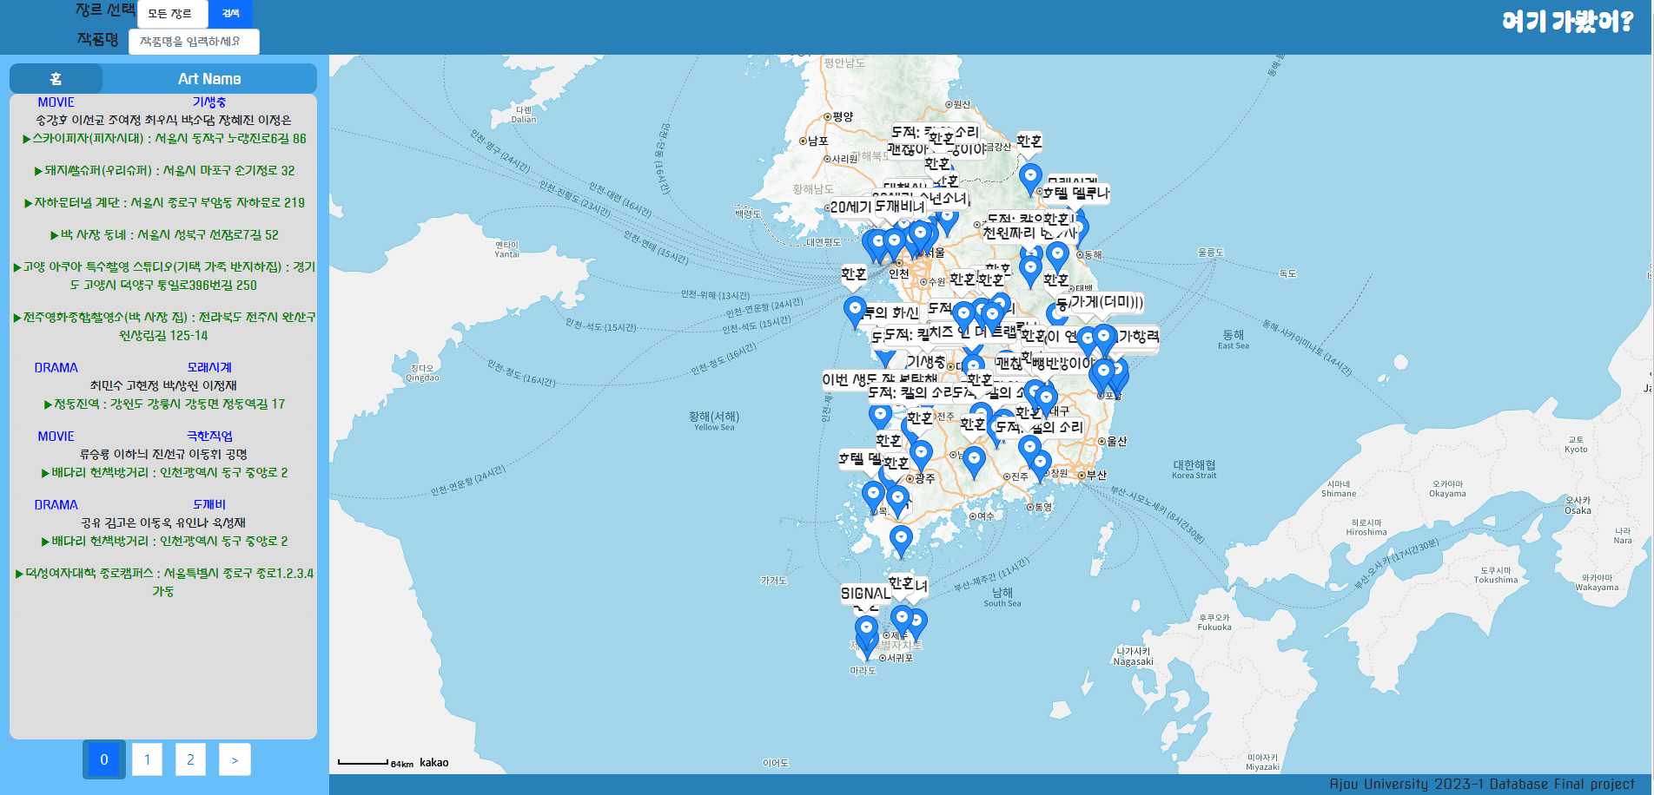

**[그림 4-1] 프론트엔드 구현 UI**

전체 화면이 화면 크기에 의해 자동으로 대응할 수 있도록 flex를 사용하여 레이아웃을 구성하였다.

화면 상단부의 헤더에 작품 장르와 이름 별 검색 기능과 페이지 이름을 두었으며, 헤더 하단부에 각 작품과 촬영 장소에 대한 정보를 표시할 컨텐츠 영역를 구성하고 컨텐츠 영역 우측에 지도와 footer를 구성하였다. 이때, 콘텐츠 영역에서는 각 작품과 장르, 출연진, 촬영 장소를 구분하기 좋도록 색상을 달리하여 구성하였으며, 되도록 지도가 크게 보이도록 하여 많은 지역을 한 눈에 파악하고 경로를 구상하기 쉽도록 하였다.

또한, 헤더부분에서 백엔드와의 통신을 위한 form에서 입력창 좌측 글자의 경우 창 크기에 따라 크기가 반영되도록 하여 안드로이드와 같은 작은 화면에서도 입력창의 크기를 확보할 수 있도록 하였다. 해당 웹사이트에서 사용한 폰트는 구글 폰트에서 제공하는 무료 폰트를 사용하였으며, 서비스 제목인 “여기 가봤어?”를 제외한 다른 부분에서 동일한 폰트 ‘Gugi’를 사용하여 통일감 형성하고자 하였다. 특히, 컨텐츠 영역에서 탐색을 진행하면, 한 페이지에 4개의 작품만 표시되도록 하여 페이징 기능을 구현하였으며, 탐색된 결과에 맞도록 하단부에 탐색결과 네비게이션 바의 숫자의 개수(페이지 번호)가 조절되도록 하였다. 또한, 탐색결과가 없는 경우, 별도 팝업창을 띄워 사용자에게 결과가 없음을 알리도록 구성하였다.

탐색창에서 장르를 선택한 경우, JS를 통해 바로 콘텐츠 영역 부분에 반영되어 결과 탐색시 어떤 장르를 탐색하였는지를 확인하기 용이하도록 하였다. 이어서, 지도 영역에서 지도를 구현하는 데 있어, 카카오 지도와 DB를 연동하여 화면에 표시하도록 하였으며, 지도의 인포 윈도우와 DB를 연결하여 지도에 나타내고, 지도 상에 표시되는 위치마크나, 영화 이름의 경우, 따로 CSS에서 값을 조절하여 디자인하였다.

## 4.2 백 엔드

Java, Spring boot, JPA, MySQL을 사용했으며, FrontEnd와의 연결을 위해 thymeleaf 문법을 사용했다. lombok을 활용해 각 자바 클래스의 Getter, Setter부분을 해결했으며 애플리케이션 구조는 계층형 구조[그림4-2]를 사용했다. 웹 계층으로 Controller, WEB APPLICATION을 사용했다. 비즈니스 로직과 트랜잭션 처리를 위한 Service가 존재한다. JPA, Entity manager를 사용하는 Repository와 모든 계층에서 사용하는 엔티티 계층을 Domain으로 정했다.

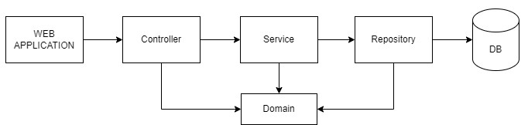

**[그림 4-2] 백엔드 계층 구조 모식도**

1. Domain 디렉토리에는 Actor(배우), Art(작품), Genre(장르), Location(주소), Filmed(작품-장소 연결), Participates(작품-배우 연결) 클래스가 존재한다. 이는 DB의 릴레이션에 해당하는 부분이며 클래스 내부에 변수들은 릴레이션의 attributes에 해당한다.
2. Repository는 EntityManager를 이용해 객체를 저장하고 쿼리를 작성하는 부분이다. 즉, DB와 직접적으로 연동되어 값을 저장하거나 찾거나 변경하는 등의 역할을 수행할 수 있게 한다. 예를 들어, 모든 배우를 찾는 부분은 em.createQuery("select ac from Actor ac", Actor.class)이와 같이 작성될 수 있다.
3. Service는 Repository의 기능적인 부분 즉, 실제 비즈니스 로직이 담겨있다. 이 부분에서 검색 기능과 페이징 기능을 병합하는 등의 역할을 수행한다. 전체적인 로직을 한번에 확인할 수 있어 유지보수에 용이하다.
4. Controller는 Service를 바탕으로 비즈니스 로직을 Model 객체에 담아 html에 전송하는 역할을 수행한다.

이와 같은 방식으로 DB에 저장된 값을 가져와 웹 어플리케이션에 표시할 수 있게 된다. FrontEnd와의 연결을 위해 thymeleaf문법을 사용했는데 이는 Controller에서 넘긴 객체를 바탕으로 html에서 사용할 수 있게 된다. 따라서, 작품의 주소 정보를 통해 지도에 표시하고 작품의 정보를 확인할 수 있을 뿐만 아니라, 페이징 기능을 수행하고, URL 파라미터를 바탕으로 조건에 맞는 작품 정보를 검색할 수 있다.

# 5 결론 및 토의

## 5.1 결론 및 사용된 기법

본 프로젝트에서는 드라마, 예능, 영화, 책 속에 등장하는 작품에 대한 장소(위치) 정보를 제공하는 플랫폼 구축을 목표로 하며, 각 작품별 성지에 대한 이름, 장소, 배경이 되는 작품 속 내용, 주의사항 의 상세 정보 등을 데이터베이스화하여 이를 사용자에게 제공하는 것을 목적으로 하여 개발을 진행하였다. 이러한 목표 달성을 위해 백엔드 단에서는 Spring boot를 기반으로 MySQL을 사용하여 DB를 구축하고, 객체와 RDB와의 맵핑을 위해 JPA를 사용하였으며, UI 부분에서는 css에서 flex를 사용하여 웹 페이지의 사이즈에 맞게 자동으로 크기가 조절되도록 구성하였으며, 사용자의 탐색에 용이하도록 한 페이지에 4개의 작품만 표시되도록 하여 페이징 기능을 구현하여 사용성을 높이기 위해 노력하였다.

## 5.2 장단점

### 5.2.1 장점

본 서비스가 갖는 장점은 다음과 같다. 먼저, 작품에 따른 촬영지를 지도를 통해 한 눈에 볼 수 있다. 각 작품별로 촬영지들이 지도 상에 마크되어, 작품별 성지를 한눈에 확인할 수 있다. 두 번째로, 작품 외적으로도 카테고리에 따른 촬영지를 지도와 리스트를 통해 한 눈에 볼 수 있다. 여러 작품들이 장르 및 출연진 등의 카테고리별로 분류되어 있고, 카테고리별 분류를 통해 특정 장르에 해당하는 성지, 특정 배우와 관련된 성지 또한 확인할 수 있다. 마찬가지로 검색 기능을 제공하여 해당 검색어와 일치하는 작품에 관한 위치 및 정보 역시 확인할 수 있도록 하였다. 마지막으로, 성지에 대한 추가적인 정보를 제공하여 그 장소가 사유지인지 여부를 확인할 수 있다. 일반적인 관광지부터 사유지까지 다양한 장소 형태를 포괄하는 성지의 특성을 반영하여, 성지순례 관광을 계획하는 데 있어 사용자가 사전에 유의할 수 있도록 하였다.

### 5.2.2 단점

현재 검색 기능의 경우 작품에 대한 검색만을 지원하고 있어, 만약 내가 응원하는 배우나 출연진의 경우에는 검색을 통해 조회하는 것이 아닌 직접 해당 이름을 목록에서 찾아야 한다는 단점이 존재한다.

또한, 사유지를 확인할 수 있는 기능 역시 제공하고 있으나, 지도상에서는 해당 장소가 사유지인지를 바로 확인하는 것은 어렵게 되어 있고, 그 외 추가적인 유의사항을 나타내는 기능이 아직 구현되지 않아 사유지 외의 유의사항에 대한 정보는 확인하기 어려운 상황이다.

마지막으로, 현재 지도에 각 장소를 마킹하는 기능을 구현하는 데 있어 DB에 저장된 주소를 읽어들인 다음 이를 실제 지도상의 장소로 변환하는 방식을 사용하였는데, 일부 장소의 경우 상세 주소를 실제 지도상의 위치와 일치하도록 맵핑하는 것이 어려워 실제 위치에서 약간 벗어나는 경우가 존재한다.

## 5.3 개선안 및 소회

### 5.3.1 백엔드 개선안

백엔드 부분에서는 다음과 같은 개선안을 생각해 보았다.

우선, 본 프로젝트에서는 짧은 개발 기간의 이유로 빠른 쿼리문 작성을 위해 FILMED 테이블과 PARTICIPATE 테이블에 film_id와 participate_id 애트리뷰트를 추가하였으나, 이와 같은 DB 구조는 개선의 필요성이 있다. 향후 해당 애트리뷰트를 삭제하고 FK만을 참조하여 쿼리를 작성한다면 더 좋은 구조가 될 것으로 보인다.

또한, 앞서 언급했던 것과 마찬가지로, 현재는 장소를 검색할 때 작품명, 작품장르로만 검색이 가능한 상황이다. 향후 추가적인 쿼리문 및 서비스를 구현하여 배우 및 장르 등 다양한 항목에 대해서도 검색이 가능하도록 구현한다면 좋을 것이다.

### 5.3.2 UI 개선안

본 프로젝트에서는 현재 UI 부분에서 각 작품에 대한 전체 촬영 장소와, 지도부분에서 각 장소에 대한 마커를 제공하고 있으며, 약소하게나마 적응형 UI시스템을 도입하여 다양한 환경에서 서비스를 제공할 수 있도록 하고 있다. 하지만, 시간 제한으로 인해 적용하지 못한 많은 기능들이나, 디자인적인 보완을 통해 더욱 나은 서비스를 제공할 수 있을 것으로 사료된다. 따라서, 우리는 다음과 같은 개선사항을 생각해 볼 수 있었다.

1. 지도에 나타나 있는 위치를 클릭 하였을 때, 왼쪽 목록에서 해당되는 위치의 상세 주소가 표시되도록 한다.
2. 목록에 나오는 주소를 클릭 하였을 때, 마커가 있는 지도의 화면을 확대한다.
3. 적응형 웹페이지 구조를 완벽하게 구성하여, 사용자가 사용함에 있어서 불편함이 없도록 한다. 현재는 적응형 웹 구조를 완벽하게 구성하지 못하여, 페이지가 작아지면 웹페이지의 컨텐츠 일부가 망가지는 현상이 발생하고 있는데, 폰트 사이즈와 백엔드 통신을 위해 존재하는 form의 구조 및 디자인을 수정하여 해결할 수 있을 것으로 보인다.
4. 탐색시에만 탐색 결과 박스가 나올 수 있도록 구현하여 사용자가 조금 더 직관적으로 기능을 이해할 수 있도록 한다. 이 기능을 JS로써 구현은 완료 하였으나, Thymeleaf와 연결을 위해 데이터를 전송하는 과정에 JS를 같이 실행할 방법을 찾지 못하였다.
5. 지도에 나타나 있는 위치에 그 장소가 사유지인지 확인할 수 있도록, 마커의 색상이나 이름 옆에 별도 표기를 제공하여야 한다.
6. 장소 표시가 작품별로 전체적으로 표시되어 각 장소에 따라 개별적으로 구분하여 확인하는 데 어려움이 있다. 따라서, 특정 지역에 대한 작품 표시를 구현하여야 한다.
7. 장소에 외관이 어떠한 모습인지 알아볼 수 있도록 사진을 추가한다.
8. 작품별로 장소가 겹치는 부분은 리스트화하여, 다양한 작품의 이름을 알아볼 수 있도록 한다.

이러한 개선점을 개선하여, 더욱 편리한 UI를 만들 수 있을 것으로 기대된다.

### 5.3.3 소회

* **김부경**

프로젝트의 기간이 너무 짧아 원했던 기능을 전부 구현하지 못했던 점이 아쉬웠으나, 실제로 우리가 사용할 DB를 설계하고 검증하는 작업을 통해 수업에서 배웠던 내용을 복기하고 적용해 볼 수 있는 좋은 경험을 가졌다고 생각한다. 프론트 엔드 부분 개발을 통해 백 엔드와의 통신을 직접 구현해 봄으로써, 차후, 관련 업종을 준비할 때 도움이 될 수 있는 좋은 경험이었다고 생각된다.

* **김동회**백엔드 개발에 있어 미숙한 점이 많고 기능적으로 최적화되어 있지 않아 아쉬움이 남는다. 또한, 구현되지 않은 기능들이 남아있어 그것 역시 아쉽게 다가온다. 그러나, 팀원들과의 소통을 통해 프로그램의 개선점을 찾고 이를 구현하는 부분은 즐거웠다. DB를 연결하는 것이 생각보다 어려웠으나 이번 프로젝트를 통해 DB 사용에 한 발자국 다가간 듯 하다.
* **이승주**개발 및 프로젝트 참여 경험이 많지 않아, 아이디어 및 문서화 위주로 프로젝트에 참여할 수밖에 없었고, 프로젝트 완성도에 적극적인 기여를 할 수 없었던 점이 아쉬웠다. 그럼에도, 이번 프로젝트를 통해 이론을 실제 DB 환경에 적용하는 것은 매우 유익한 경험이었으며, 향후 Spring을 더 학습하며, 활용한 다른 프로젝트에서 DB를 활용 시 JPA, QueryDSL 등을 사용함에 있어 도움이 될 것이라고 생각한다.
* **고희민**본 프로젝트에 참여하면서 모든 어플은 DB를 기반으로 만들어져 있으며, 많은 DB를 한 번에 관리하는 건 체계적인 계획이 기반이 되어야 한다는 사실을 알게 되었다. 또한, 시간상으로 인하여 구현하지 못한 부분에 대한 아쉬움이 크게 남는다.

# 6 참고자료

[1] “[단독]'오겜'의 쌍문동, 외국인 카드결제 142% 급증.” 동아일보, 25 October 2022, https://www.donga.com/news/Society/article/all/20221024/116133134/1. Accessed 5 November 2023.

[2] Yu Jingtian and Kengo Onishi, 「Analysis of Economic Effects of Numazu City by Anime “Holy Place Pilgrimage”」, NAIS Journal, 2020, pp.10-11

[3] “沼津まち・ひと・しごと創生人口ビジョン”, March 2022, https://www.city.numazu.shizuoka.jp/shisei/keikaku/machi/doc/jinkou_vision.pdf

[4] “영화 속 명소를 찾아주는 어플, “스마트시티” 개발 (파리市).” 서울연구원, 5 August 2013, https://www.si.re.kr/node/46516. Accessed 5 November 2023.

[5] “카카오맵 테마지도 오픈! 본문.” 카카오맵 공식 블로그, 30 May 2018, https://kakaomap.tistory.com/181. Accessed 5 November 2023.

[6] “Startrip 스타트립 : 아이돌 드라마 여행 장소.” Google Play, https://play.google.com/store/apps/details?id=com.celpin.io.Celpin&hl=ko&gl=US. Accessed 5 November 2023.

[7] 舞台めぐり, https://www.butaimeguri.com/. Accessed 5 November 2023.

[8] ”舞台めぐり”公式 on X: "「ラブライブ！虹ヶ咲学園スクールアイドル同好会」のスポットが #舞台めぐり に追加されました！ 舞台は東京都お台場です。今回はたくさんのスポットが登場しておりますので、ぜひめぐってみてくださいね♪ #lovelive https://t.co/RT8Yb0LV35", 22 November 2021, https://twitter.com/butaimeguri/status/1462692325902200832. Accessed 5 November 2023.

# 

# 7 부록

[부록-1] 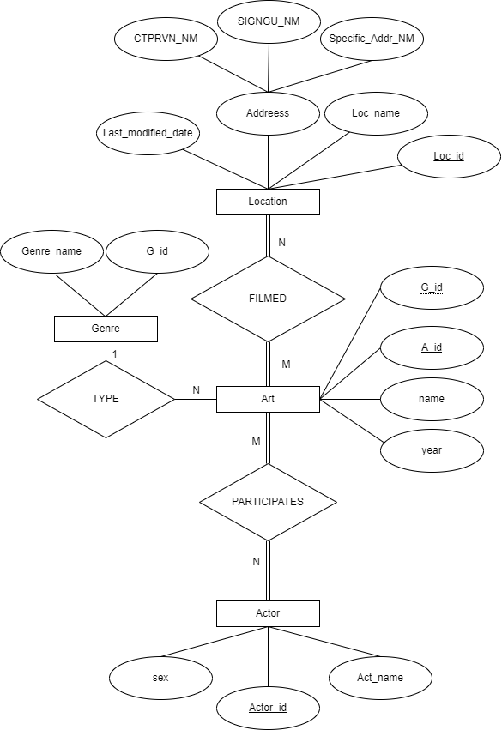

[부록-2]

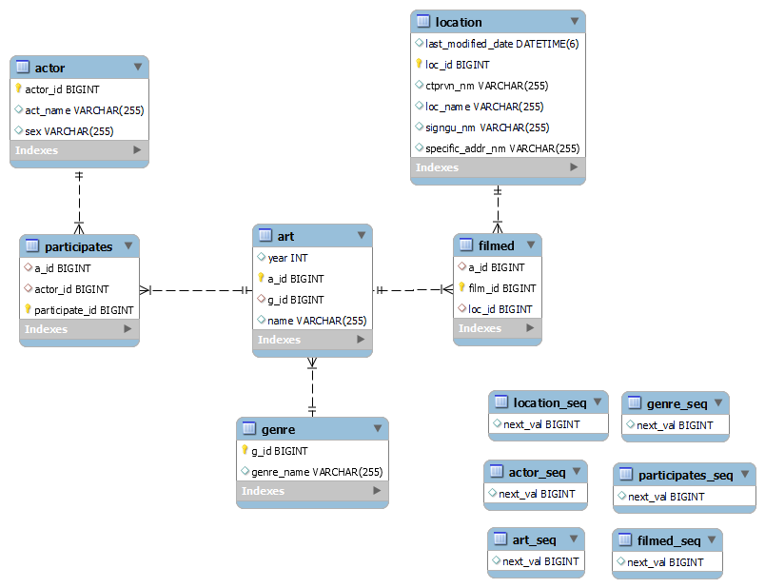

1. “[단독]'오겜'의 쌍문동, 외국인 카드결제 142% 급증.” 동아일보, 25 October 2022, https://www.donga.com/news/Society/article/all/20221024/116133134/1. Accessed 5 November 2023.
2. Yu Jingtian and Kengo Onishi, 「Analysis of Economic Effects of Numazu City by Anime “Holy Place Pilgrimage”」, NAIS Journal, 2020, pp.10-11
3. 沼津市, 「沼津まち・ひと・しごと創生人口ビジョン」, 2022, p. 6
4. “영화 속 명소를 찾아주는 어플, “스마트시티” 개발 (파리市).” 서울연구원, 5 August 2013, https://www.si.re.kr/node/46516. Accessed 5 November 2023.
5. “카카오맵 테마지도 오픈! 본문.” 카카오맵 공식 블로그, 30 May 2018, https://kakaomap.tistory.com/181. Accessed 5 November 2023.
6. “Startrip 스타트립 : 아이돌 드라마 여행 장소.” Google Play, https://play.google.com/store/apps/details?id=com.celpin.io.Celpin&hl=ko&gl=US. Accessed 5 November 2023.
7. 舞台めぐり, https://www.butaimeguri.com/. Accessed 5 November 2023.
8. ”舞台めぐり”公式 on X: "「ラブライブ！虹ヶ咲学園スクールアイドル同好会」のスポットが #舞台めぐり に追加されました！ 舞台は東京都お台場です。今回はたくさんのスポットが登場しておりますので、ぜひめぐってみてくださいね♪ #lovelive https://t.co/RT8Yb0LV35", 22 November 2021, https://twitter.com/butaimeguri/status/1462692325902200832. Accessed 5 November 2023.